22 июня
линейка, посвященная началу Великой Отечественной Войны
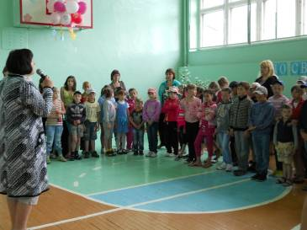 | 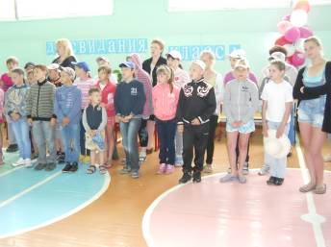 | 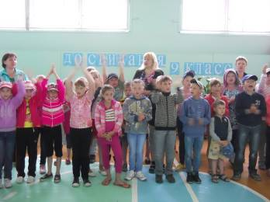
митинг, посвященный «Дню Памяти и Скорби»
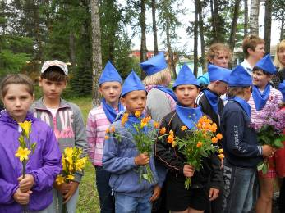 | 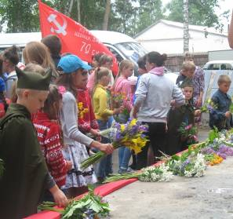 | 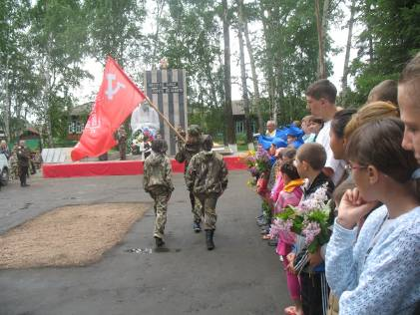
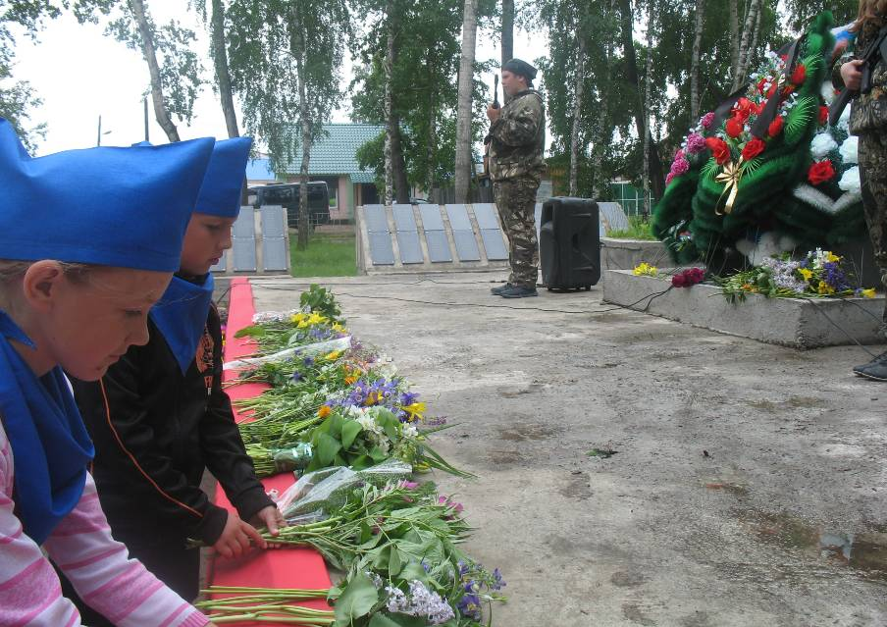

22 июня ФОТО ДНЯ
24 июня
Выпускной в Академии спорта
ОТРЯД «ОЛИМПИЕЦ» | ОТРЯД «СПОРТЛАНДИЯ» | ОТРЯД «ЧЕМПИОН»
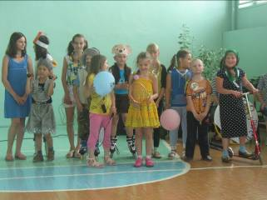 | 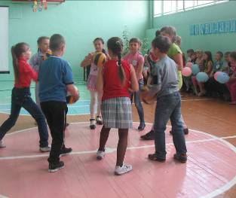 | 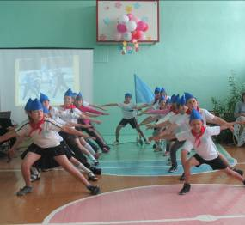
ОТРЯД «РЕКОРД | ОТРЯД « fAIR play»
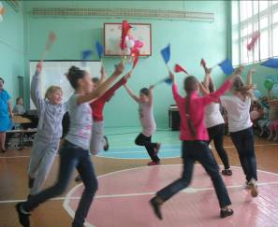 | 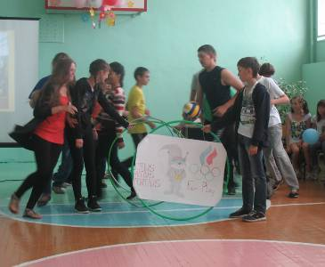 | 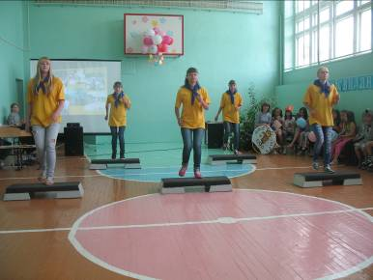
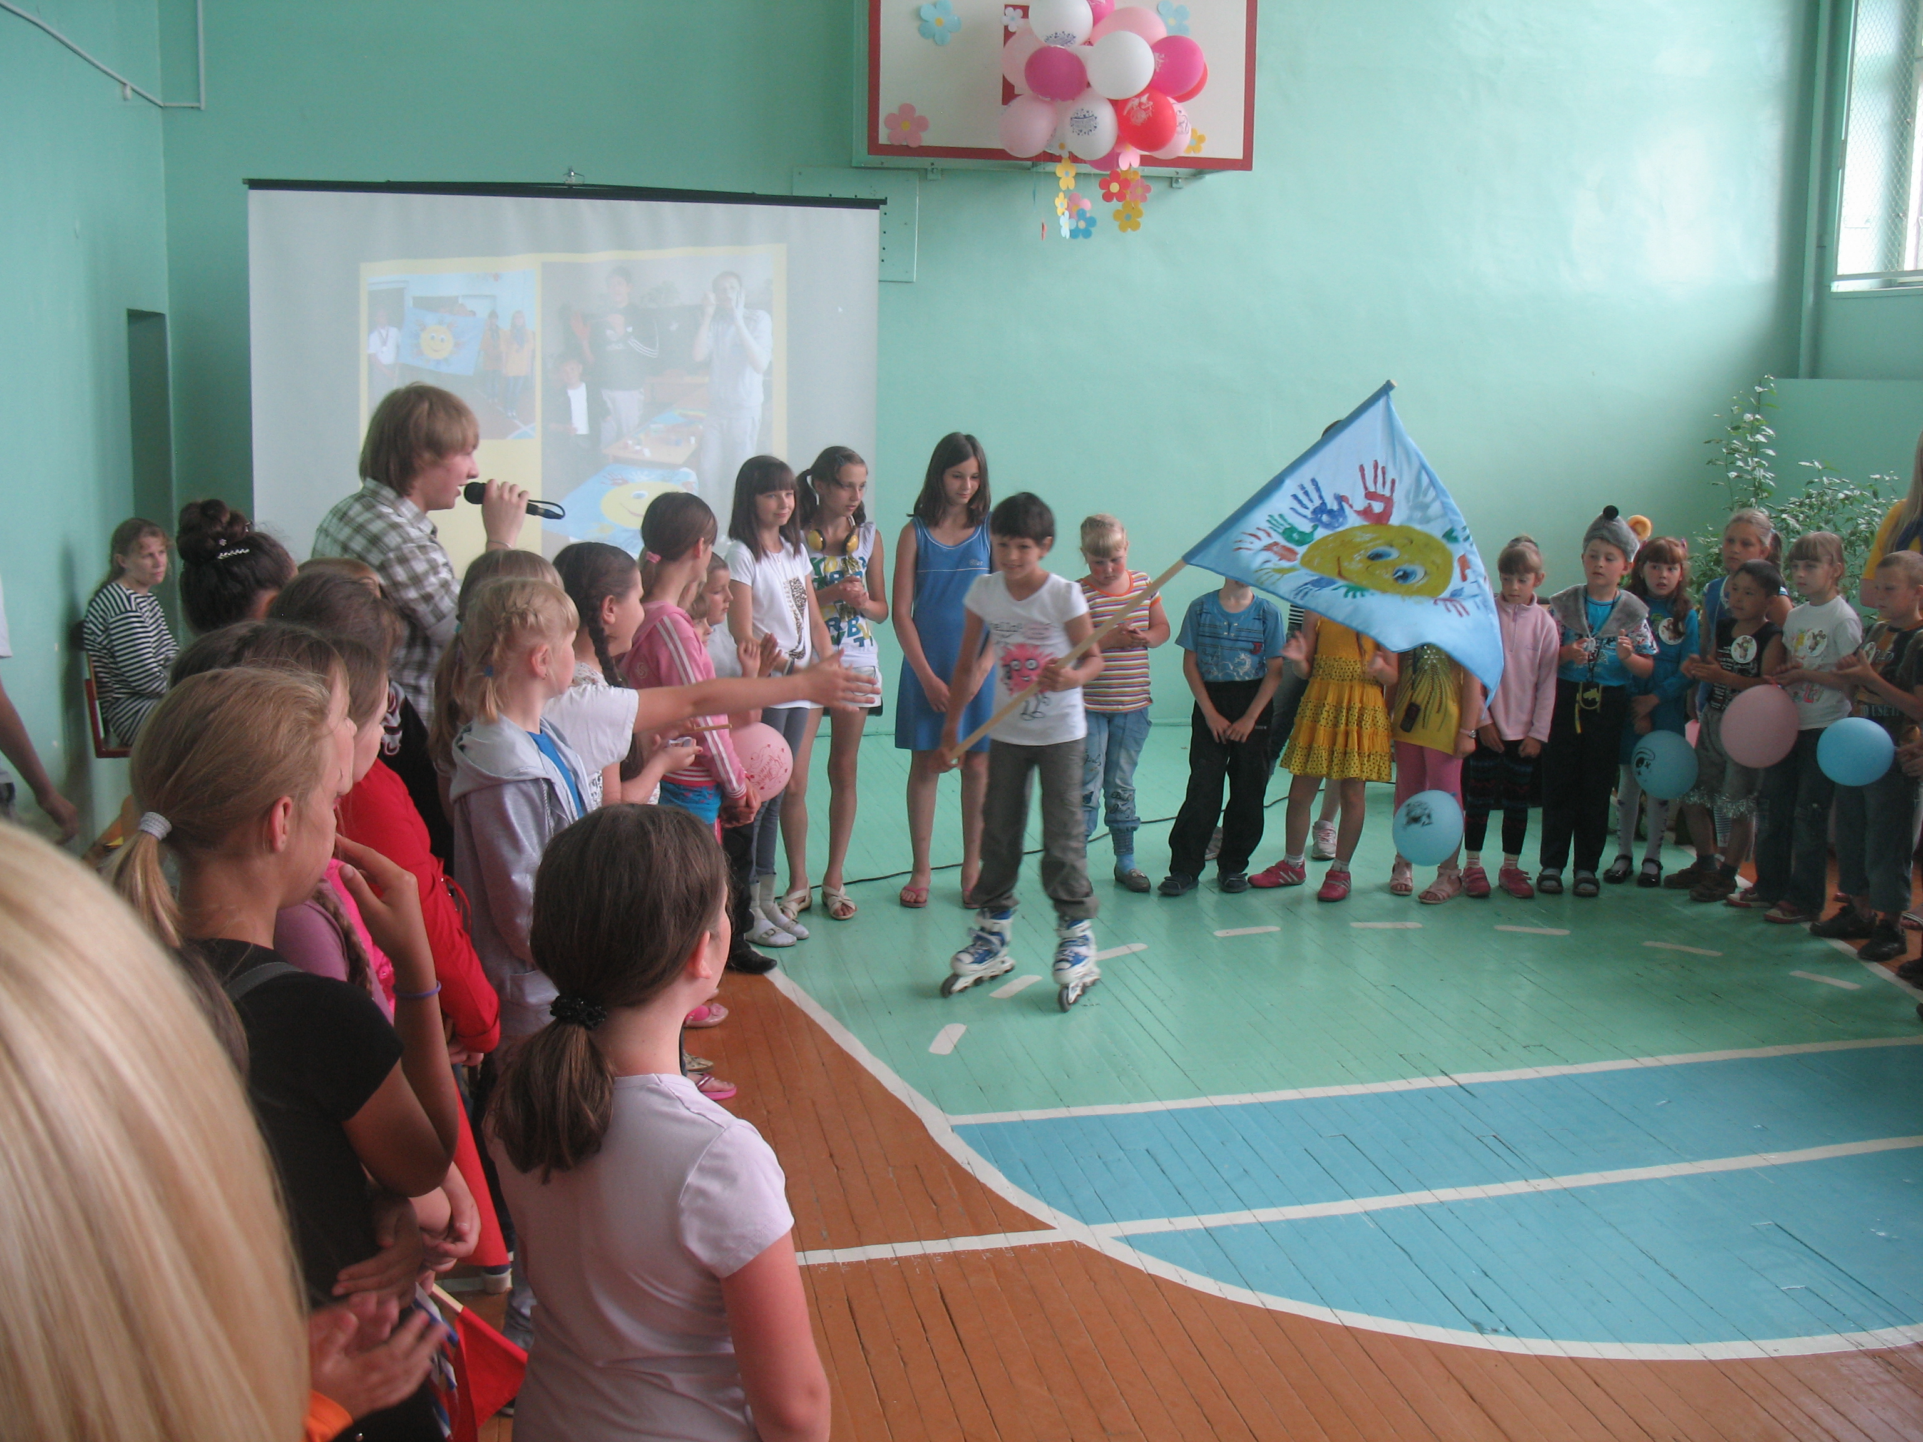

До свиданиия, лагерь!

24 июня ФОТО ДНЯ
25 июня
«А НАПОСЛЕДОК Я СКАЖУ…»
ОТРЯД «ОЛИМПИЕЦ» | ОТРЯД «СПОРТЛАНДИЯ» | ОТРЯД «ЧЕМПИОН»
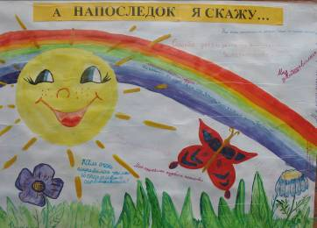 | 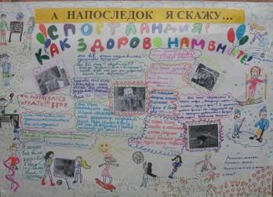 | 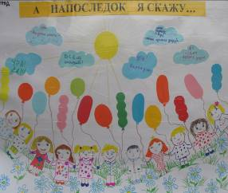
ОТРЯД «РЕКОРД | ОТРЯД « fAIR play» | Зеркало настроения
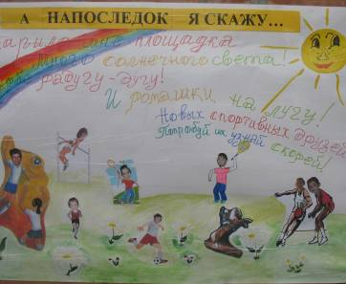 | 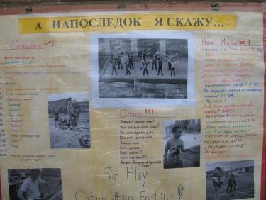 | 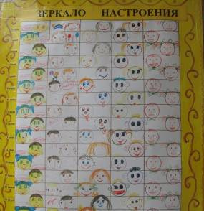
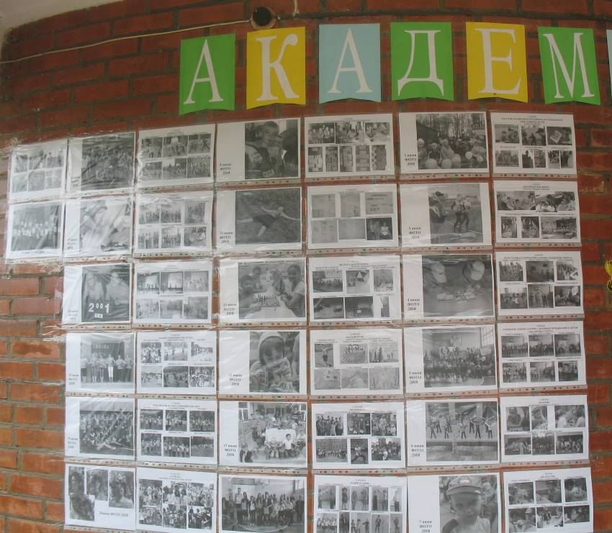

25 июня
ФОТО
ДНЯ

